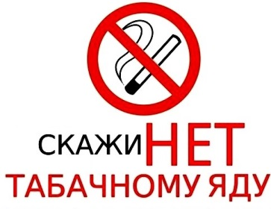
Табакокурение относят к вредной привычке, которая является отклонением от здорового образа жизни. Сейчас юноши и девушки начинают курить в 13, 15, 17 лет и к детородному возрасту практически около 90% юношей и 40% девушек употребляют табак. У начинающего курильщика в течение 2–3 лет истощаются запасы психической энергии. Табакокурение ведет к никотиномании – зависимости дыхательного центра головного мозга от стимулирующих его работу веществ, содержащихся в табачном дыме, что превращается в дестабилизирующий фактор для всего организма в целом. Проходя через дыхательные пути, табачный дым вызывает раздражение и воспаление слизистой оболочки, а впоследствии – всех отделов бронхолегочной системы, поражая легкие курильщика. Курение способствует возникновению онкологических заболеваний, в табачном дыме около 400 компонентов, 40 из них имеют канцерогенный характер. Особенно опасен радиоактивный полоний. Он накапливается в бронхах и легких, а также в печени и почках. Никотин вызывает большое количество заболеваний сердечно-сосудистой системы, таких как инфаркт миокарда, инсульт, заболевание артерий ног. Табакокурение – бич современности. Законом РФ запрещается продажа сигарет несовершеннолетним. Основная опасность табакокурения – быстрое привыкание и огромный вред для здоровья подростков. Профилактику курения лучше всего начинать с беседы подростков, как пагубно воздействует привычка на организм и как сложно с ней расстаться. Кодекс РФ об административных правонарушениях, статья 6.23 «Вовлечение несовершеннолетнего в процесс потребления табака» предусматривает ответственность: 1. Вовлечение несовершеннолетнего в процесс потребления табака, влечет наложение административного штрафа. 2. Те же действия, совершенные родителями или иными законными представителями несовершеннолетнего, влекут наложение административного штрафа на граждан.

